ПРАКТИЧНЕ ЗАНЯТТЯ ОРХ

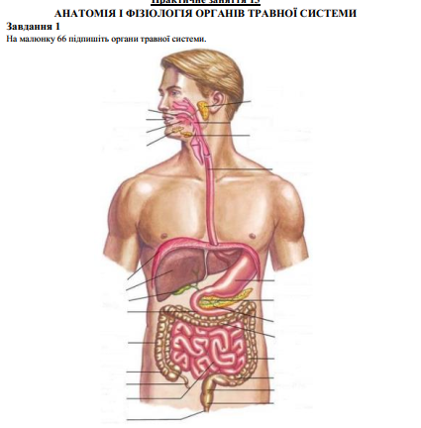

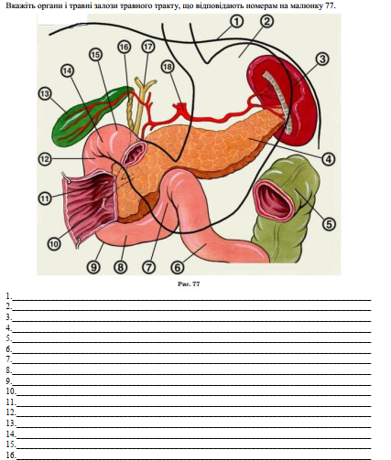
17._________________________________________________________________________
18._________________________________________________________________________

Ознайомтеся зы схемою.
